UNESCO ASPnet šole v Sloveniji Črna na Koroškem, 22. 9. 2019 Šole OE ZRSŠ Slovenj Gradec
Šole v zamejstvu

OŠ ČRNA NA KOROŠKEM VABI K SODELOVANJU V UNESCO PROJEKTU »ZIMSKA IDILA«
Foto natečaj

NAMEN:

Zadnji vikend v januarju vsako leto v Črni na Koroškem gradimo gradove kralja Matjaža. V naš kraj vabimo učence in mentorje, da skupaj z nami doživijo zimsko pravljico in se udeležijo tabora Kralja Matjaža. Na taboru bodo udeleženci spoznali Črno z okolico in v skupinah gradili snežne gradove.
V okviru tabora bo potekal tudi foto natečaj z naslovom »Zimska idila«

CILJI NATEČAJA:
- skrb za razvijanje domišljije in ustvarjalnosti,
- razvijanje lastnih umetniških potencialov, ki jih izrazijo skozi fotografijo,
- spoznavanje fotografije kot medija.
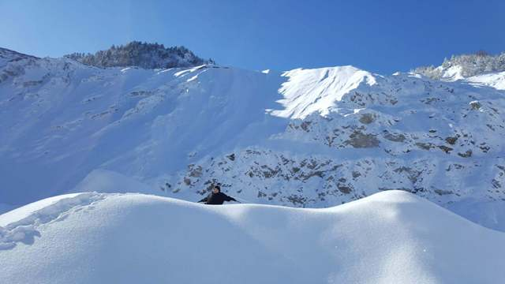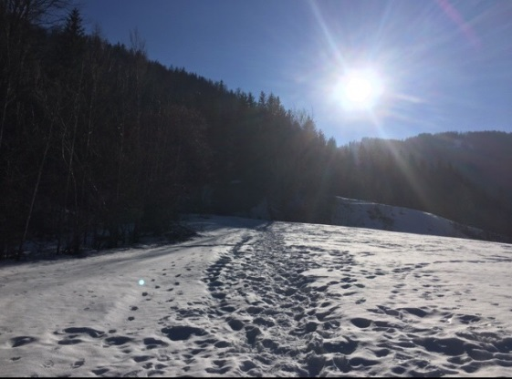

CILJNA SKUPINA: 7. – 9. razred OŠ, SREDNJA ŠOLA

Trajanje: do petka, 10. 1. 2020

NAVODILA:
Tehnika: črno-bela ali barvna.
Fotografije pošljite v digitalni obliki.
Vsako fotografijo opremite z imenom in priimkom avtorja.
Poslanim fotografijam priložite ime šole ter priimek in ime mentorja.
Pošljete lahko do 5 fotografij na šolo.

PRIJAVNICA ZA FOTO NATEČAJ »ZIMSKA IDILA« V OKVIRU UNESCO PROJEKTA KRALJ MATJAŽ POD GORO PECO

Zavod:
Mentor:
Elektronski naslov mentorja:
Število sodelujočih učencev/dijakov:
Število poslanih fotografij:

Fotografije pošljite najkasneje do petka, 10. 1. 2020
na naslov: vesna.burjak@os-crna.si

 | IME IN PRIIMEK UČENCA | IME IN PRIIMEK MENTORJA | NASLOV FOTOGRAFIJE
1.
2.
3.
4.
5.

Vesna Burjak, Romana Košutnik,
koordinatorica projekta ravnateljica

Marija Rus,
Unesco koordinatorica

